SAM ACCEDIENDO DESDE EL NAVEGADOR

ÍNDICE

1. INTRODUCCIÓN 2
2. HABITACIONES 5
2.1. ALTA DE HABITACIÓN 7
2.2. MODIFICACIÓN DE HABITACIÓN 8
2.3. ELIMINACIÓN DE HABITACIÓN 9
2.4. ALTA DE TIPO DE HABITACIÓN 10
2.5. MODIFICACIÓN DE TIPO DE HABITACIÓN 11
2.6. ELIMINACIÓN DE TIPO DE HABITACIÓN 12
3. TAQUILLAS 13
3.1. ALTA TAQUILLAS 14
3.2. DESHABILITAR, HABILITAR Y ELIMINAR TAQUILLAS 15
4. USUARIOS 17
4.1. ALTA DE USUARIO 19
4.2. PERMISOS DEL USUARIO 20
4.3. MODIFICACIÓN DE USUARIO 21
4.4. DETALLES DE USUARIO 22
4.5. ELIMINACIÓN DE USUARIO 23
5. CARNET REAJ 24
5.1. NUEVO TIPO REAJ 26
5.2. MODIFICACIÓN DE TIPO REAJ 27
5.3. ELIMINACIÓN DE TIPO REAJ 28
6. TARIFAS, EDADES, SERVICIOS 29
6.1. TARIFAS 31
6.1.1. NUEVA TARIFA 31
6.1.2. MODIFICAR TARIFA 32
6.1.3. ELIMINAR TARIFA 33
6.1.4. IMPRIMIR TARIFA 34
6.2. GRUPOS DE EDADES 35
6.2.1. NUEVO GRUPO DE EDAD 36
6.2.2. MODIFICAR GRUPO DE EDAD 37
6.2.3. ELIMINAR GRUPO DE EDAD 38
6.3. SERVICIOS 39
6.3.1. NUEVO SERVICIO 41
6.3.2. MODIFICAR SERVICIO 42
6.3.3. ELIMINAR SERVICIO 43
7. INFORME POLICIAL 44
7.1. DATOS DEL INFORME POLICIAL 45
7.2. GENERAR INFORME 46
7.2.1. INFORME GENERADO 47
8. DATOS DEL ALBERGUE 48
9. APARIENCIA 49

GESTIÓN INTERNA

INTRODUCCIÓN

Se accede a esta sección mediante del Menú Superior que se encuentra en cualquiera de las

pantallas de la aplicación a través del icono de la parte superior derecha

Si el usuario tiene permiso encontrará la siguiente pantalla:

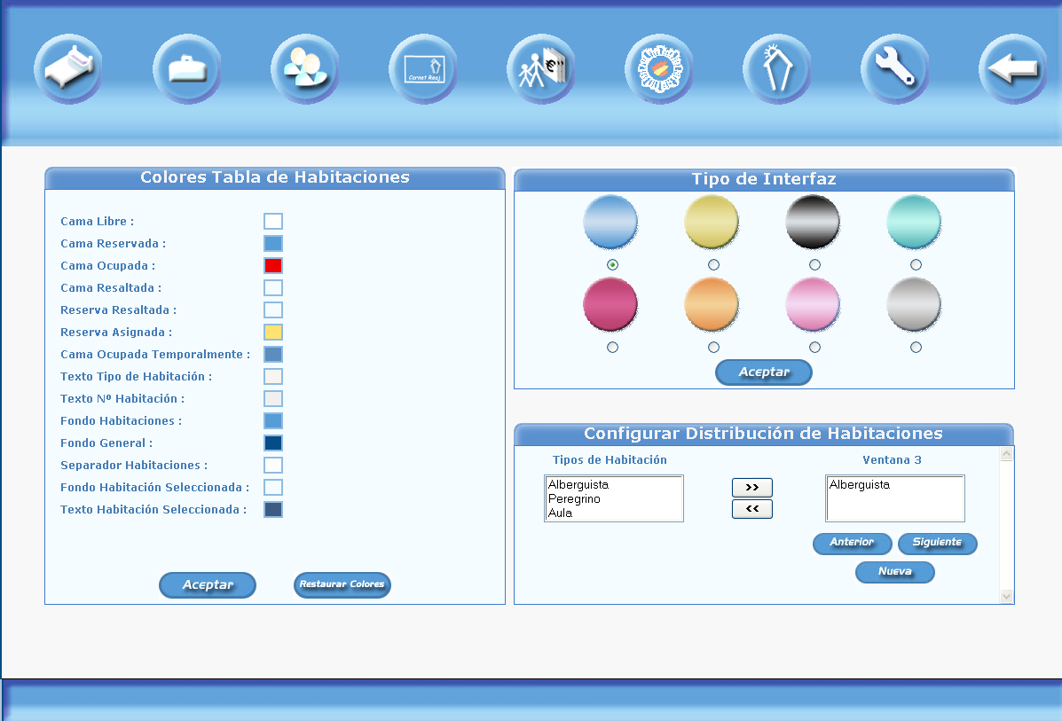

Figura 1

- ELEMENTOS DE LA PANTALLA DE GESTIÓN INTERNA

A: Menú Superior.

Corresponde a las distintas opciones que se le permitirá realizar al usuario.

B: Parte Central.

Muestra la página correspondiente al icono seleccionado, por defecto Cambiar Apariencia.

A continuación se indica la funcionalidad de cada icono del Menú Superior y las páginas a las que se accede al pulsar cada icono:

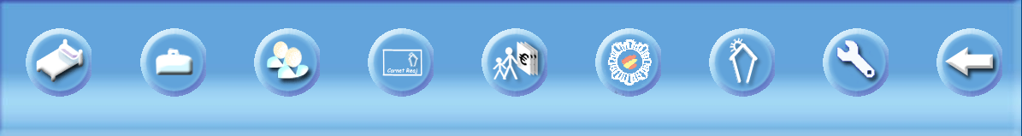

Figura 2


- Gestión de habitaciones: botón que permite dar de alta, modificar y eliminar las habitaciones del albergue así como sus distintos tipos. Esta sección se detalla en el apartado 2 Habitaciones de este manual.

- Gestión de Taquillas: botón que sirve para dar de alta, modificar o eliminar las taquillas de las diferentes habitaciones del albergue. Esta sección se detalla en el apartado 3 Taquillas de este manual.

- Gestión de Usuarios: botón que permite dar de alta, modificar y eliminar los permisos para acceder a las diferentes secciones de la aplicación así como dar de alta usuarios, modificar y eliminar. Esta ventana se detalla en el apartado 4 Usuarios de este manual.
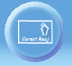
- Gestión de carnet REAJ: botón que sirve para dar de alta, modificar y eliminar los distintos tipos de carnet REAJ así como modificar stock de carnet REAJ. Esta sección se detalla en el apartado 5 Reaj de este manual.

- Gestión de Tarifas, Grupos de Edades y Servicios: botón que permite dar de alta, modificar y eliminar las distintas tarifas, los grupos determinados por edad y los distintos servicios del albergue. Esta sección se detalla en el apartado 6 Tarifas, Edades, Servicios de este manual.

- Informe Policial: botón que sirve para generar el informe policial correspondiente a la fecha seleccionada. Esta sección se detalla en el apartado 7 Informe Policial de este manual.

- Gestión de Datos Albergue: botón que permite modificar los distintos datos del albergue. Este apartado se detalla en la sección 8 Datos Albergue de este manual.


- Cambiar Apariencia: con este botón se permite modificar los colores de las distintas secciones de la aplicación así como su apariencia y los tipos de habitaciones que el usuario quiere que aparezcan en la distribución de habitaciones. Este apartado se detalla en la sección 9 Apariencia de este manual.

- Volver a la Página Principal: este botón permite al usuario volver a la página principal de la aplicación.

HABITACIONES

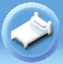
Para la gestión de habitaciones, como dar de alta, ver detalles, modificar o eliminar una habitación o un tipo de habitación, se debe pulsar sobre el icono en el menú superior.
Se mostrará la pantalla que se muestra a continuación:

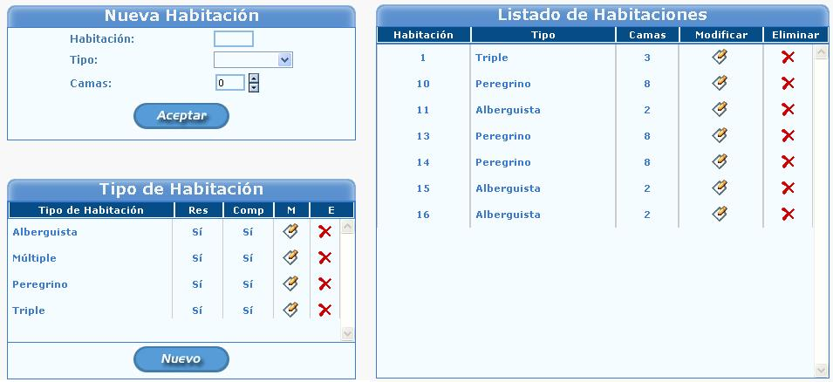

Figura 3

- ELEMENTOS DE LA PANTALLA HABITACIONES

A: Parte Superior Izquierda.

Ventana que corresponde al alta de una habitación. Esta ventana se detalla en el apartado 2.1. Alta de Habitación.

B: Parte Derecha.

Muestra un listado de todas las habitaciones dadas de alta en el sistema.
Si se pulsa sobre los literales de Habitación, Tipo o Camas, el listado se ordenará alfabéticamente en orden ascendente por el campo sobre el que se ha pulsado.
Si se vuelve a pulsar sobre el campo otra vez, se ordenará alfabéticamente en orden descendente.

- Pulsando sobre el icono (Modificar) se mostrará en la Parte superior izquierda, en lugar del alta de habitación, la ventana para modificar los datos de la habitación seleccionado, ventana que se detalla en el apartado 2.2. Modificación de Habitación.
- Pulsando sobre el icono (Eliminar) se mostrarán en la Parte superior Izquierda, en lugar del alta de habitación, la ventana que se detalla en el apartado 2.3. Eliminación de Habitación.

C: Parte Inferior Izquierda.

Ventana que corresponde al listado de tipos de habitación. Si se pulsa sobre los literales de Tipo de Habitación, Res (Reservable) o Comp (Compartida) el listado se ordenará alfabéticamente en orden ascendente por el campo sobre el que se ha pulsado. Si se vuelve a pulsar sobre el campo otra vez, se ordenará alfabéticamente en orden descendente.
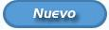
- Pulsando el botón se mostrará en la parte inferior izquierda, en lugar del listado de tipos de habitación, la ventana para dar de alta un tipo de habitación, ventana que se detalla en el apartado 2.4 Alta de Tipo de Habitación.
- Pulsando sobre el icono (Modificar) se mostrará en la parte izquierda, en lugar del listado de tipos de habitación, la ventana para modificar los datos del tipo de habitación seleccionado, ventana que se detalla en el apartado 2.5 Modificación de tipos de habitación.
- Pulsando sobre el icono (Eliminar) se mostrará en la parte inferior izquierda, en lugar del listado de tipos de habitación, la ventana para eliminar un tipo de habitación, ventana que se detalla en el apartado 2.6. Eliminación de Tipo de Habitación.

ALTA DE HABITACIÓN

Ventana que permite al usuario dar de alta una habitación en el sistema.

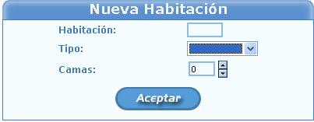

Figura 4

Esta ventana recoge tres datos distintos: el nombre o número que se le dé a la habitación y que debe ser distinto a todos los que ya existan, el tipo de habitación que se elegirá en la lista desplegable entre todos los tipos existentes en el sistema y por último el número de camas tecleando el número o usando las flechas dispuestas para tal fin.

- Pulsando el botón el sistema dará de alta la habitación en el sistema en caso de que los datos introducidos sean válidos.

MODIFICACIÓN DE HABITACIÓN

Ventana que permite al usuario modificar los datos de la habitación seleccionada.

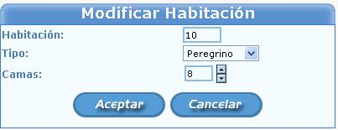
Figura 5

- Tiene los mismos elementos que la ventana de alta de habitación. En este caso aparecen con los valores actualmente registrados cargados por defecto.
- Al pulsar el botón el sistema registrará los cambios introducidos siempre que sean válidos.

- Al pulsar el botón se vuelve al listado anterior.

ELIMINACIÓN DE HABITACIÓN
Ventana que permite al usuario eliminar una habitación del sistema.

- El sistema pedirá confirmación al usuario para eliminar la habitación seleccionada.
- Si esa habitación tiene asignadas en ese momento estancias o taquillas el sistema no permitirá la eliminación mostrando el siguiente mensaje:

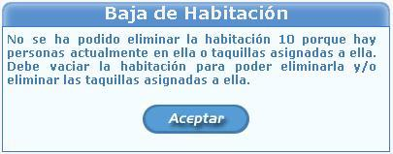
Figura 6

Para poder eliminar la habitación habrá que eliminar antes las estancias o taquillas que haya asignadas a la habitación.

ALTA DE TIPO DE HABITACIÓN

Ventana que permite al usuario dar de alta un tipo de habitación en el sistema.

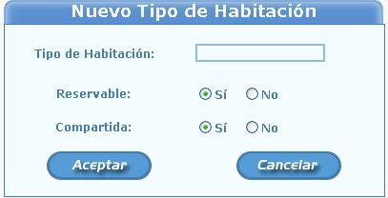

Figura 7

Esta ventana recoge tres datos distintos: el nombre que se le de al tipo de habitación que tiene que ser distinto a todos los que ya existan, si es reservable o no, es decir, si se pueden hacer reservas por Internet o por teléfono sobre la habitación, y si es compartida o no.

MODIFICACIÓN DE TIPO DE HABITACIÓN

Ventana que permite al usuario modificar un tipo de habitación.

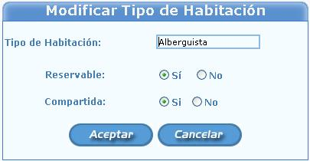

Figura 8

- Tiene los mismos elementos que la ventana de alta de tipo de habitación. En este caso aparecen con los valores actualmente registrados cargados por defecto.
- Al pulsar el botón el sistema registrará los cambios introducidos siempre que sean válidos.
- Al pulsar el botón se vuelve al listado anterior.

ELIMINACIÓN DE TIPO DE HABITACIÓN

Ventana que permite al usuario eliminar un tipo de habitación del sistema.

- El sistema pedirá confirmación al usuario para eliminar el tipo de habitación seleccionada.
- Si existen en el momento de la eliminación habitaciones dadas de alta con ese tipo de habitación, el sistema advertirá al usuario de que las habitaciones quedarán registradas sin tipo y pedirá confirmación para continuar o no con la eliminación.

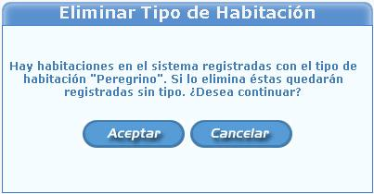

Figura 9

- Al pulsar el botón el sistema eliminará el tipo de habitación del sistema.
- Al pulsar el botón se vuelve al listado anterior.

TAQUILLAS
Para acceder a esta parte del sistema el usuario pulsará el botón y después en la


parte superior de la pantalla pulsara el botón .

Al acceder nos aparecerá una pantalla muy similar a ésta, como la que se muestra en la Figura 10.

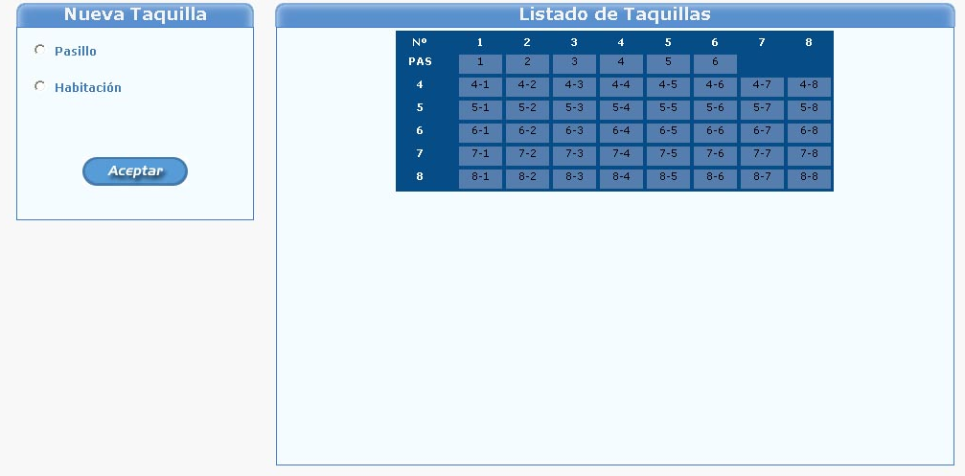
Figura 10

ALTA TAQUILLAS

Para crear las distintas taquillas, se efectuarán desde la ventana de Nueva Taquilla (Figura 2).

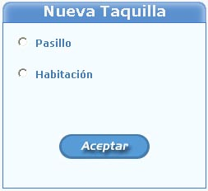

Figura 11

NOTA: Para visualizar pasillo desde esta ventana debemos de haber creado previamente en Gestión Interna de Habitaciones el pasillo con el nombre ‘PAS’, a partir de ahí, Pasillo será visible y podremos crearle sus taquillas correspondientes.

Si queremos insertar una taquilla en pasillo sólo tenemos que marcarlo y pulsar el botón aceptar, sin embargo, cuando vayamos a crear una taquilla en una habitación nos aparecerá un desplegable con las habitaciones de las se dispongan hasta el momento, como se muestra en la Figura 3.
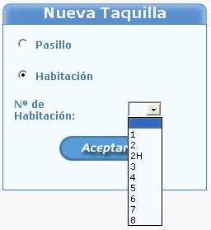

Figura 12

DESHABILITAR, HABILITAR Y ELIMINAR TAQUILLAS

Estas operaciones se realizarán desde el Listado de Taquillas (Figura 4).
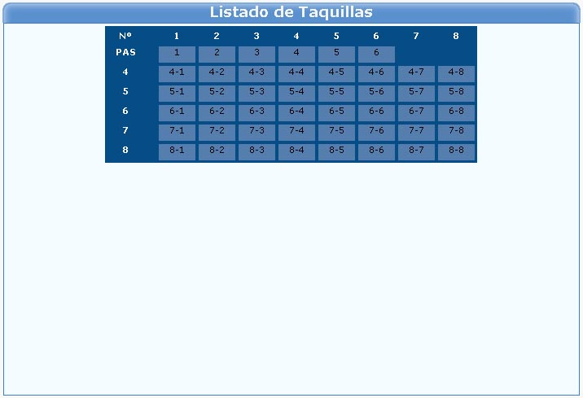
Figura 13

Para deshabilitar o eliminar una taquilla se pulsa sobre la celda correspondiente y aparecerá por debajo de la Ventana del Listado el número de la taquilla y el número o nombre de la habitación a la que pertenece, además de un botón para eliminar, otro para deshabilitar y otro para cancelar(Figura 5).

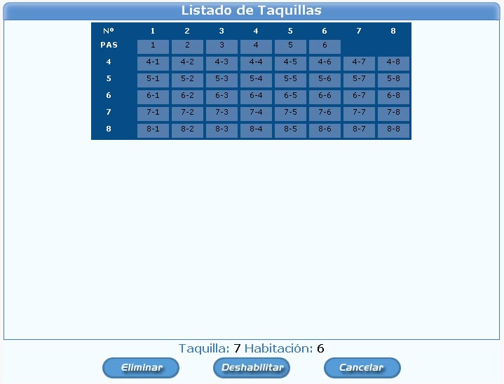
Figura 14
Cuando se elimina una taquilla no aparece representación alguna de la misma, sin embargo cuando deshabilitamos una taquilla en su lugar habrá una ‘X’, y para volver a habilitarla sólo habrá que pulsar sobre ella y nos aparecerá un mensaje para confirmar la operación.

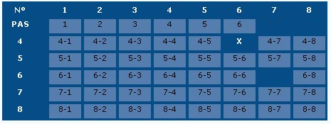
Deshabilitada
Eliminada

Figura 15

USUARIOS

Para la gestión de los usuarios con acceso a la aplicación, así como de los permisos que se le otorgarán a cada uno. Para acceder a esta sección, se debe pulsar sobre el


botón del menú principal de Gestión Interna.

Se mostrará en la Parte Central la pantalla que se muestra a continuación:

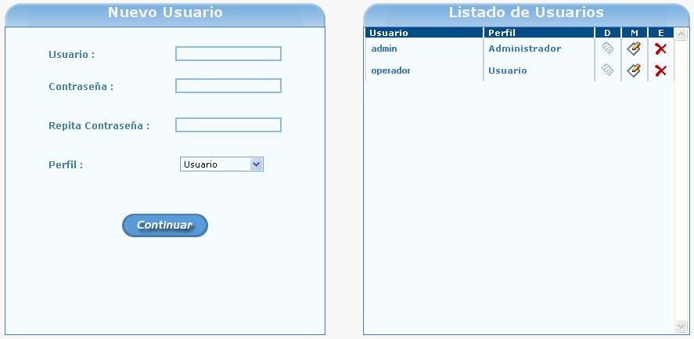

Figura 16

- ELEMENTOS DE LA PANTALLA USUARIOS

A: Parte Izquierda.

Ventana que corresponde al alta de un usuario. Esta ventana se detalla en el apartado 4.1. Alta de Usuario.

B: Parte Derecha.

Muestra un listado de todos los usuarios con acceso a la aplicación.
Si se pulsa sobre los literales de Usuario o Perfil, el listado se ordenará alfabéticamente en orden ascendente por el campo sobre el que se ha pulsado.
Si se vuelve a pulsar sobre el campo otra vez, se ordenará alfabéticamente en orden descendente.

- Pulsando sobre el icono D (Detalles) se mostrarán en la Parte Izquierda los detalles del usuario seleccionado, ventana que se detalla en el apartado 4.4. Detalles de Usuario.
- Pulsando sobre el icono M (Modificar) se mostrará en la Parte Izquierda la ventana para modificar los datos del usuario seleccionado, ventana que se detalla en el apartado 4.3. Modificación de Usuario.
- Pulsando sobre el icono E (Eliminar) se mostrará en la Parte Izquierda la ventana que se detalla en el apartado 4.5. Eliminación de Usuario.

ALTA DE USUARIO

Desde esta ventana el usuario podrá dar de alta un usuario en el sistema. Para ello deberá rellenar todos los campos de texto (Usuario, Contraseña, Repita Contraseña), así como seleccionar uno de los perfiles disponibles y pulsar sobre el botón Continuar.
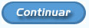

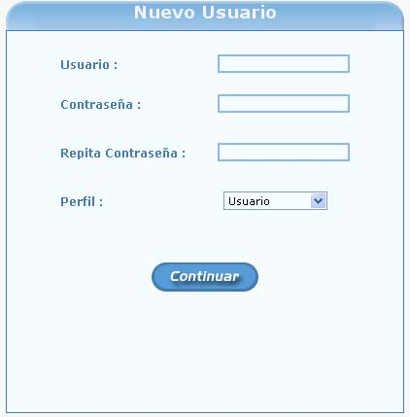
-Se deben rellenar todos los campos, y además las contraseñas tienen que ser iguales.
-Se selecciona el Perfil
-Una vez rellenado todo y elegido el perfil, pulsar Continuar

Figura 17

- Pulsando sobre el botón Continuar se comprobará que todos los campos han sido rellenados correctamente y que el usuario que se intenta crear no exista ya en el sistema. Si se cumple todo esto, se mostrará en la Parte Izquierda la ventana de permisos del usuario, ventana que se detalla en el apartado 4.2. Permisos del Usuario.

  - PERMISOS DEL USUARIO

Desde esta ventana el usuario podrá asignar permisos a un nuevo usuario o bien modificar permisos a un usuario ya existente. Para ello deberá marcar todos aquellos módulos a los que desea concederle acceso al usuario, y desmarcar a los que quiera impedir el acceso. Para confirmar lo realizado deberá pulsar el botón Aceptar.
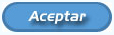

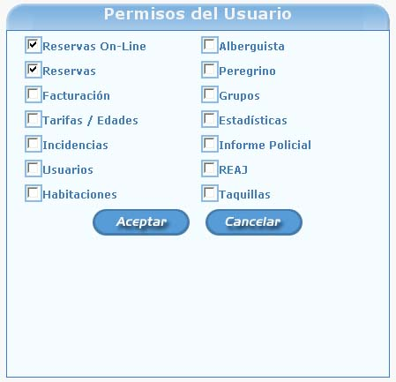
Figura 18

- Pulsando sobre el botón Aceptar se comprobará que al menos se haya asignado un permiso al usuario, y se volverá a la pantalla de Alta de Usuario, explicada en el apartado 4.1. Alta de Usuario.
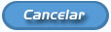
- Pulsando sobre el botón Cancelar se perderán todos los cambios realizados, y se volverá a la ventana desde la que abriéramos Permisos del Usuario. Dicha ventana puede ser 4.1. Alta de Usuario o 4.3. Modificación de Usuario.
  - MODIFICACIÓN DE USUARIO

Desde esta ventana el usuario podrá cambiar tanto el perfil como la contraseña del usuario seleccionado en el listado de usuarios. Para ello deberá seleccionar el perfil deseado y si desea cambiar la contraseña, deberá marcar el campo Cambiar Contraseña y escribir la nueva contraseña en los campos Nueva Contraseña y Repita Contraseña. Para confirmar lo realizado deberá pulsar el botón Continuar.

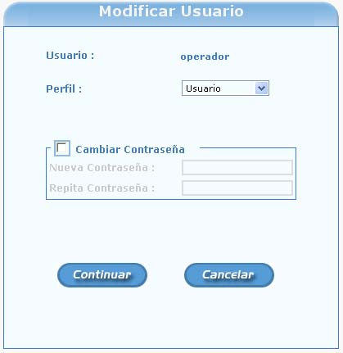
Marcar esta casilla si se quiere cambiar la contraseña almacenada para este usuario, y rellenar los campos de Nueva Contraseña y Repita Contraseña con los mismos valores
Figura 19

- Pulsando sobre el botón Continuar se mostrará la ventana de Permisos del Usuario, explicada en el apartado 4.3. Permisos del Usuario.
- Pulsando sobre el botón Cancelar se perderán todos los cambios realizados, y se volverá a la ventana Alta de Usuario, explicada en el apartado 4.1. Alta de Usuario.

  - DETALLES DE USUARIO

Desde esta ventana el usuario podrá visualizar datos relativos al usuario seleccionado en el listado de usuarios. Estos datos son: Nombre de Usuario, Perfil y Lista de Permisos del Usuario.

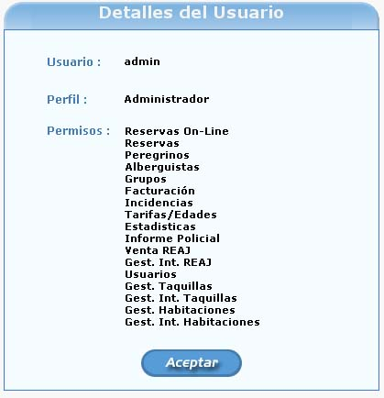
Figura 20

- Pulsando sobre el botón Aceptar se mostrará la ventana de Alta de Usuario, explicada en el apartado 4.1. Alta de Usuario.

  - ELIMINACIÓN DE USUARIO

Desde esta ventana el usuario podrá eliminar a un usuario de la aplicación. Esta ventana muestra información sobre el usuario a eliminar (Usuario y Perfil) y solicita al usuario la confirmación de la eliminación.

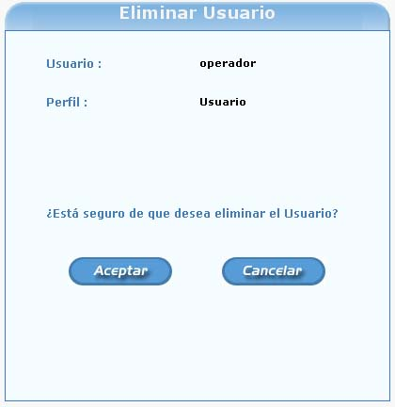
Figura 21
- Pulsando sobre el botón Aceptar se elimina al usuario y se vuelve a la ventana de Alta de Usuario, explicada en el apartado 4.1. Alta de Usuario.
- Pulsando sobre el botón Cancelar se vuelve a la ventana de Alta de Usuario, explicada en el apartado 4.1. Alta de Usuario sin proceder a la eliminación del usuario.

CARNET REAJ

Para la gestión del Carnet Reaj, como dar de alta un nuevo tipo de Carnet Reaj, modificar un tipo


de Carnet Reaj y eliminar un tipo de Carnet Reaj en SAM, se debe pulsar sobre el icono
en el Menú Superior.

Se mostrará en la Parte Central la pantalla que se muestra a continuación:

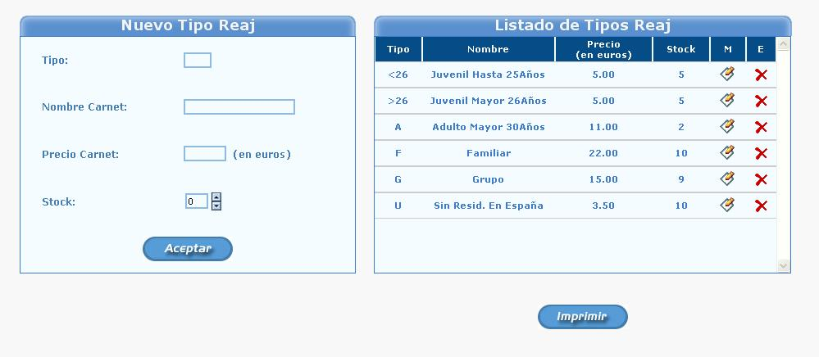

Figura 22

- ELEMENTOS DE LA PANTALLA NUEVO TIPO REAJ

A: Parte Izquierda.

Ventana que corresponde al alta de un nuevo tipo de carnet REAJ. Esta ventana se detalla en el apartado 5.1. Nuevo Tipo Reaj.

B: Parte Derecha.

Muestra un listado de todos los tipos de carnet Reaj a la venta en el Albergue Municipal.
Si se pulsa sobre los literales de Tipo, Nombre o Precio el listado se ordenará alfabéticamente en orden ascendente por el campo sobre el que se ha pulsado.
Si se vuelve a pulsar sobre el campo otra vez, se ordenará alfabéticamente en orden descendente.

- Pulsando sobre el icono M (Modificar) se mostrará en la Parte Izquierda la ventana para modificar los datos de la venta del carnet seleccionado, ventana que se detalla en el apartado 5.2. Modificación Tipo Reaj.
- Pulsando sobre el icono E (Eliminar) se mostrarán en la Parte Izquierda la ventana que se detalla en el apartado 5.3. Eliminación de Tipo Reaj.

NUEVO TIPO REAJ
Desde esta ventana el usuario podrá realizar el alta de un nuevo tipo de carnet REAJ.
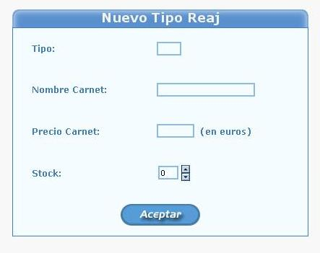

Figura 23

Para ello deberá introducir los siguientes campos:
- Tipo: deberemos introducir una abreviatura para identificar el tipo de carnet. No excederá de tres caracteres.
- Nombre Carnet
- Precio Carnet
- Stock: introduciremos el stock que tengamos de ese carnet aumentando o disminuyendo al pulsar en las flechas o introduciendo directamente la cantidad en el campo de texto.
Para terminar de realizar el alta pulsaremos en el botón Aceptar y el nuevo carnet quedará guardado en la base de datos y será mostrado en el listado.

MODIFICACIÓN DE TIPO REAJ
Desde esta ventana el usuario podrá realizar la modificación de un tipo de Carnet REAJ seleccionado.
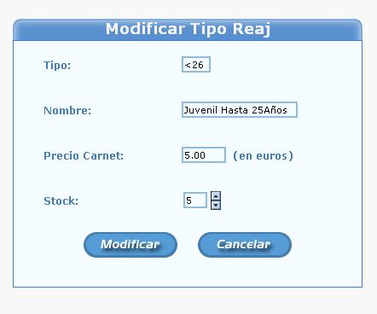

Figura 24

El usuario podrá modificar cualquiera de los campos del tipo de carnet Reaj.
Pulsando en el botón Modificar se registrarán todos los cambios y se

volverá a la ventana de Nuevo Tipo Reaj.
Si pulsamos el botón Cancelar volveremos a la ventana de Nuevo Tipo Reaj.

ELIMINACIÓN DE TIPO REAJ
Desde esta ventana el usuario podrá realizar la eliminación de un tipo de Carnet Reaj seleccionado.
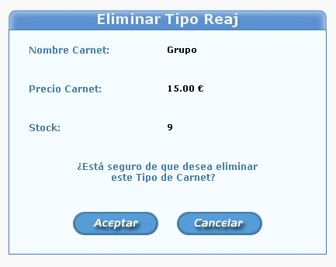
Figura 25

Pulsando el botón Aceptar eliminaremos el tipo de carnet Reaj y volveremos a la ventana de Nuevo Tipo Reaj.

Pulsando el botón Cancelar volveremos a la ventana de Nuevo Tipo Reaj.

TARIFAS, EDADES, SERVICIOS

Para la gestión de tarifas, edades y servicios, como dar de alta, realizar modificaciones o eliminarlas. Se debe pulsar en el icono  en el Menú Superior. Se
mostrará en la parte Central la pantalla que se muestra a continuación:
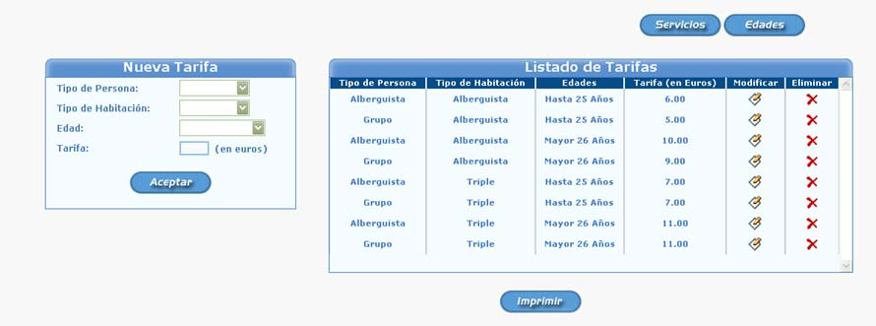
Figura 26

- ELEMENTOS DE LA PANTALLA TARIFAS, EDADES, SERVICIOS

A: Parte Superior Derecha

Botones desde los que se accede a 6.2. Grupos de Edades y 6.3. Servicios.

B: Parte Central Izquierda.

Ventana que corresponde al alta de una tarifa. Esta ventana se detalla en el apartado 6.1.1. Nueva tarifa.

C: Parte Central Derecha.

Muestra un listado de todas las tarifas dadas de alta en el sistema. Si se pulsa sobre los literales de Tipo de persona, Tipos de habitación, Edades y Tarifa (en Euros), el listado se ordenará alfabéticamente en orden ascendente por el campo sobre el que se ha pulsado. Si se vuelve a pulsar sobre el campo otra vez, se ordenará alfabéticamente en orden descendente.
Al final del listado se sitúa el botón imprimir, para imprimir la lista de tarifas. Esta ventana se detalla en el apartado 6.1.4. Imprimir Tarifa.

- Pulsando sobre el icono Modificar se mostrará en la Parte Izquierda la ventana para modificar los datos de la tarifa seleccionada, ventana que se detalla en el apartado 6.1.2. Modificar Tarifa.

- Pulsando sobre el icono Eliminar se mostrará en la Parte Izquierda la ventana para eliminar los datos de la tarifa seleccionada, ventana que se detalla en el apartado 6.1.3. Eliminar Tarifa.

TARIFAS

Para la gestión de tarifas, como dar de alta, ver detalles, modificar o eliminar se
podrá acceder desde la Pantalla Principal, o bien desde servicios o edades mediante el botón .

NUEVA TARIFA

Desde esta ventana el usuario podrá añadir una nueva tarifa en el sistema.

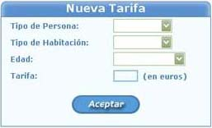
Figura 27

Pulsando en este botón damos de alta la nueva Tarifa.

Para el alta de una tarifa se deben rellenar los siguientes campos:

- Tipo de Persona
- Tipo de Habitación
- Edad
- Tarifa
Pulsar el botón Aceptar.

MODIFICAR TARIFA

Desde esta ventana el usuario podrá modificar los datos de la tarifa seleccionada del Listado de Tarifas con el botón .

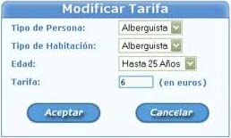

Figura 28

Pulsando el botón Aceptar se hará efectiva la modificación de la Tarifa. Pulsando sin embargo el botón Cancelar, volveremos a la ventana de 6.1.1 Nueva Tarifa.

ELIMINAR TARIFA

Desde esta ventana el usuario podrá eliminar la tarifa seleccionada del Listado de Tarifas con el botón .

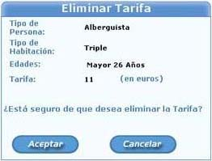

Figura 29

Pulsando el botón Aceptar se hará efectiva la eliminación de la Tarifa. Pulsando sin embargo el botón Cancelar, volveremos a la ventana de 6.1.1 Nueva Tarifa.

IMPRIMIR TARIFA

Después de haber pulsado el botón en cualquiera de las ventanas de Tarifa, se abrirá una nueva ventana desde la cual el usuario podrá imprimir el Listado de Tarifas.

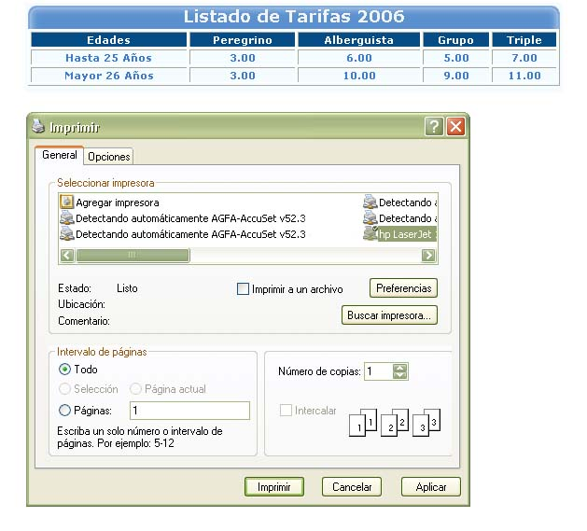
Figura 30

GRUPOS DE EDADES

Para la gestión de las edades, como dar de alta, realizar modificaciones o eliminarlas, se debe pulsar en el botón Edades de la Parte Superior Izquierda. Se mostrará en la parte Central la pantalla que se muestra a continuación:
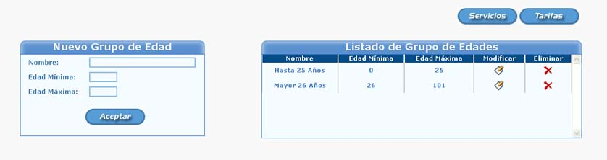

Figura 31

- ELEMENTOS DE LA PANTALLA GRUPOS DE EDADES

A: Parte Superior Izquierda

Botones desde los que se accede a 6.3. Servicios y 6.1. Tarifas.

B: Parte Izquierda.

Ventana que corresponde al alta de un Grupo de Edad. Esta ventana se detalla en el apartado 6.2.1 Nuevo Grupo de Edad.

C: Parte Derecha.

Muestra un listado de todos los Grupos de Edades dados de alta en el sistema. Si se pulsa sobre los literales de Nombre, Edad mínima y Edad Máxima, el listado se ordenará alfabéticamente en orden ascendente por el campo sobre el que se ha pulsado. Si se vuelve a pulsar sobre el campo otra vez, se ordenará alfabéticamente en orden descendente.

- Pulsando sobre el icono Modificar se mostrará en la Parte Izquierda la ventana para modificar los datos del Grupo de Edad seleccionado, ventana que se detalla en el apartado 6.2.2. Modificar Grupo de Edad.

- Pulsando sobre el icono Eliminar se mostrará en la Parte Izquierda la ventana para eliminar el Grupo de Edad seleccionado, ventana que se detalla en el apartado 6.2.3. Eliminar Grupo de Edad.

NUEVO GRUPO DE EDAD

Desde esta ventana el usuario podrá añadir un Nuevo Grupo de Edad en el sistema.

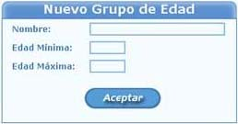

Figura 32

Pulsando al botón Aceptar se hará efectiva el alta del Grupo de Edad, pulsando sin embargo al botón Cancelar, volveremos a la ventana de 6.2.1. Nuevo Grupo de Edad.

Para el alta de un Grupo de Edad se deben rellenar los siguientes campos:

- Nombre
- Edad Mínima
- Edad Máxima
Pulsar el botón Aceptar.

MODIFICAR GRUPO DE EDAD

Desde esta ventana el usuario podrá modificar los datos del Grupo de Edad seleccionado del Listado de Grupo de Edades con el botón .

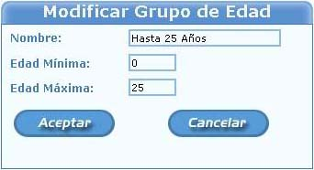

Figura 33

Pulsando el botón Aceptar se hará efectiva la modificación del Grupo de Edad. Pulsando sin embargo el botón Cancelar, volveremos a la ventana de 6.2.1 Nuevo Grupo de Edad.

ELIMINAR GRUPO DE EDAD

Desde esta ventana el usuario podrá eliminar el Grupo de Edad seleccionado del Listado de Grupo de Edades con el botón .

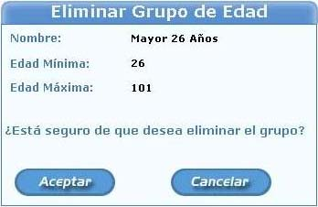

Figura 34

Pulsando al botón Aceptar se hará efectiva la eliminación del grupo de Edad, pulsando sin embargo al botón Cancelar, volveremos a la ventana de 6.2.1 Nuevo Grupo de Edad.

SERVICIOS
Para la gestión servicios, como dar de alta, realizar modificaciones o eliminarlos, se debe pulsar en el botón Servicios de la Parte Superior Izquierda. Se mostrará en la parte Central la pantalla que se muestra a continuación:
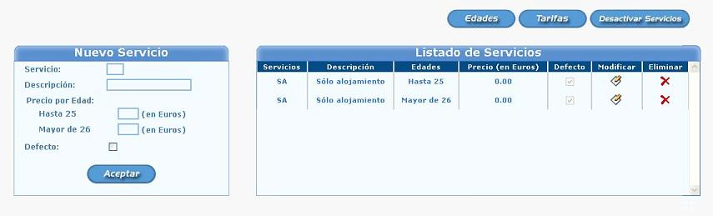

Figura 35

- ELEMENTOS DE LA PANTALLA SERVICIOS (activados)

A: Parte Superior Izquierda

Botones desde los que se accede a 6.2. Edades y 6.1. Tarifas, existe un tercer botón Desactivar Servicios. En caso de estar los servicios desactivados, se mostrará el botón Activar Servicios y la Parte Izquierda y Derecha no serán visibles, mostrándose sólo el mensaje: << No hay servicios activados >>.
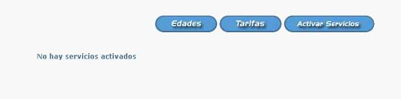
B: Parte Izquierda.
Ventana que corresponde al alta de un Nuevo Servicio. Esta ventana se detalla en el apartado 6.3.1. Nuevo Servicio.

C: Parte Derecha.
Muestra un listado de todas los Servicios dados de alta en el sistema. Si se pulsa sobre los literales de Servicios, Descripción, Edades. Precio (en Euros) y Defecto, el listado se ordenará alfabéticamente en orden ascendente por el campo sobre el que se ha pulsado. Si se vuelve a pulsar sobre el campo otra vez, se ordenará alfabéticamente en orden descendente.

:

- Pulsando sobre el icono Modificar se mostrará en la Parte Izquierda la ventana para modificar los datos del Servicio seleccionado, ventana que se detalla en el apartado 6.3.2. Modificar Servicios.

- Pulsando sobre el icono Eliminar se mostrará en la Parte Izquierda la ventana para eliminar los datos del Servicio seleccionado, ventana que se detalla en el apartado 6.3.3. Eliminar Servicios.

- Pulsando sobre el botón Activar Servicios se activará la funcionalidad servicios, creando el servicio por defecto servicio << SA >>, con Descripción << Sólo Alojamiento >> y precio 0.0€ para todos los Grupos de Edades.

- Pulsando sobre el botón Desactivar Servicios se desactivará la funcionalidad servicios y todos los servicios creados serán borrados del sistema. Se mostrará la siguiente ventana para confirmar la desactivación de los servicios:

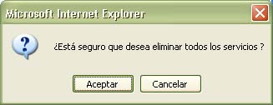
Figura 36

NUEVO SERVICIO

Desde esta ventana el usuario podrá añadir un Nuevo Servicio en el sistema.

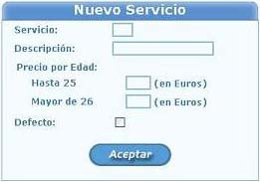

Figura 37

Pulsando el botón Aceptar se hará efectiva el alta del Servicio,. Pulsando sin embargo el botón Cancelar, volveremos a la ventana de 6.3.1. Nuevo Servicio

Para el alta de un Servicio se deben rellenar los siguientes campos:

- Servicio, que constará de solo dos caracteres en mayúsculas.
- Descripción
- Precio por Edad, uno por cada grupo de edad.
- Defecto, Si desea hacer por defecto el nuevo servicio.
Pulsar el botón Aceptar.

MODIFICAR SERVICIO

Desde esta ventana el usuario podrá modificar los datos del Servicio seleccionado del Listado de Servicios con el botón .

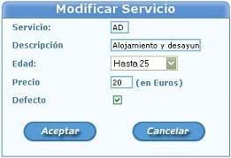

Figura 38

Pulsando el botón Aceptar se hará efectiva la modificación del Servicio. Pulsando sin embargo el botón Cancelar, volveremos a la ventana de 6.3.1 Nuevo Servicio.

ELIMINAR SERVICIO

Desde esta ventana el usuario podrá eliminar el Servicio seleccionado del Listado de Servicios con el botón .

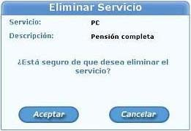

Figura 39

Pulsando el botón Aceptar se hará efectiva la eliminación del Servicio. Pulsando sin embargo el botón Cancelar, volveremos a la ventana de 6.2.1 Nuevo Servicio.

En caso de ser el servicio por defecto, no se podrá eliminar, mostrando el siguiente aviso por pantalla:
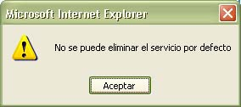

Figura 40

INFORME POLICIAL


Para la gestión del informe policial como modificar datos o generar informe, se debe pulsar sobre el icono en el Menú Superior.

Se mostrará en la Parte Central la pantalla que se muestra a continuación:

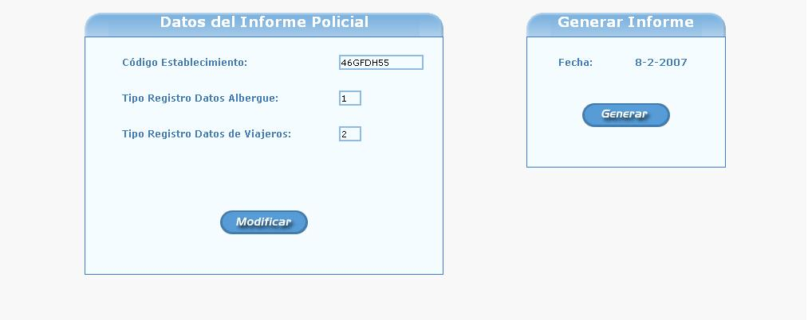
Figura 41

- ELEMENTOS DE LA PANTALLA INFORME POLICIAL

A: Parte Izquierda.

Ventana que corresponde a la modificación de datos contenidos en los informes diarios. Esta ventana se detalla en el apartado 7.1. Datos del Informe Policial.

B: Parte Derecha.

Muestra la fecha actual y un botón que al pulsar sobre él se generará el informe del día.
Esta ventana se detalla en el apartado 7.2 Generar Informe.

DATOS DEL INFORME POLICIAL

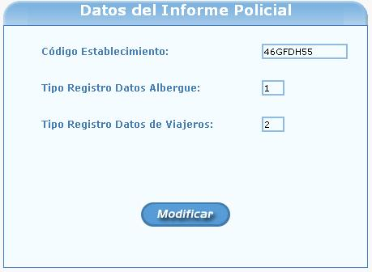

Figura 42

Desde esta ventana el usuario podrá modificar el Código del establecimiento, el Tipo de registro de los datos del albergue y el Tipo de registro de los datos de los viajeros también dados por la D.G.P y por la D.G.G.C.

- El Código Establecimiento será asignado por la D.G.P y por la D.G.G.C, según se especifica en los requisitos técnicos ficheros partes de viajeros de la Orden INT/1922/2003 del MINISTERIO DEL INTERIOR.
- Tipo Registro Datos Albergue, según viene ya establecido en la Orden anterior, tendrá valor 1.
- Tipo Registro Datos de Viajeros, según viene ya establecido en la Orden anterior, tendrá valor 2.
- Al pulsar en el botón Modificar, los datos nuevos se modificarán en la base de datos.

GENERAR INFORME

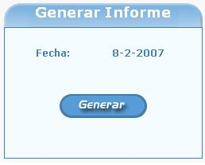
Figura 43

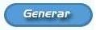
- Pulsando sobre el icono se generará el informe policial y se abrirá la ventana que se detalla en el apartado 1.2.1. Informe Generado.

Se mostrará en la Parte Central la pantalla que se muestra a continuación:

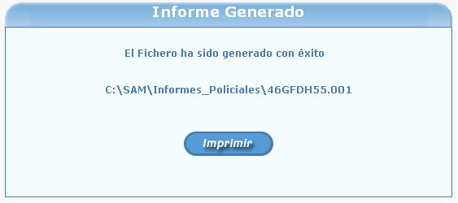

Figura 44

INFORME GENERADO

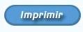
- Pulsando sobre el icono se abrirá la pantalla siguiente para imprimir el informe.
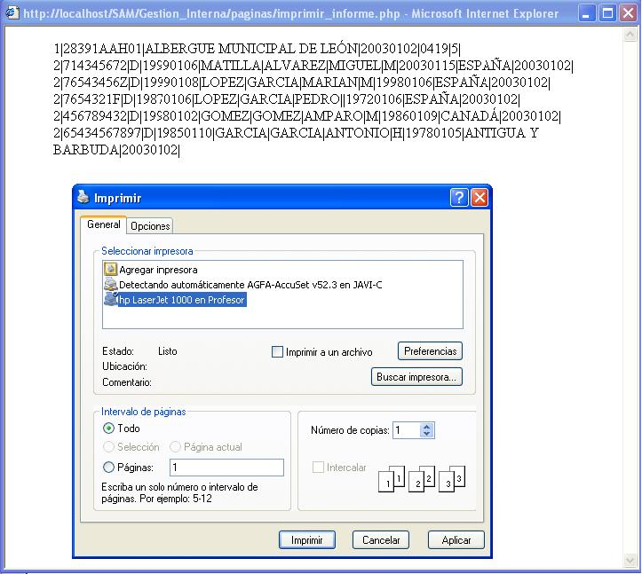

Figura 45

DATOS DEL ALBERGUE

Para la gestión datos del Albergue se debe pulsar sobre el icono en el Menú Superior.
Se mostrará en la Parte Central la pantalla que se muestra a continuación:

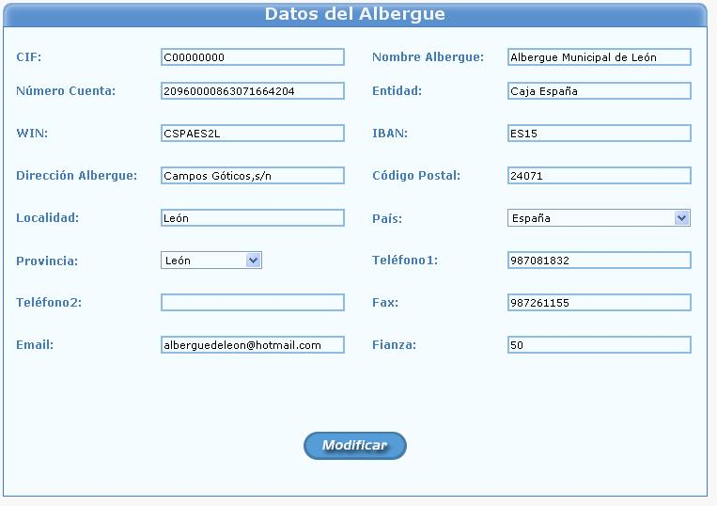

Figura 46

Desde esta ventana el usuario podrá modificar los datos del albergue, tras pulsar el botón Modificar.

APARIENCIA

Para la gestión de la apariencia de la aplicación, como cambiar los colores en la Tabla de Habitaciones, elegir el tipo de interfaz para toda la aplicación entre ocho colores posibles), o configurar la apariencia de la ventana de Distribución de habitaciones, se debe pulsar sobre el icono en el Menú Superior.


Se mostrará en la Parte Central la pantalla que se muestra a continuación:

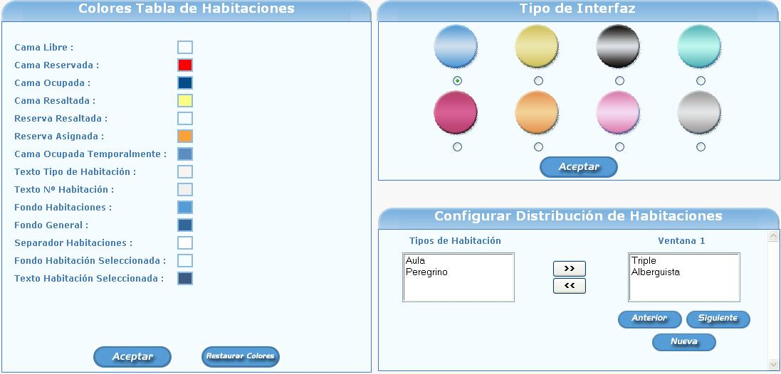

Figura 47

- ELEMENTOS DE LA PANTALLA APARIENCIA

A: Parte Izquierda.

Ventana que sirve para seleccionar los colores de las tablas de habitaciones de las ventanas de Distribución de Habitaciones y de Reservas.
Esta ventana esta formada por:

- Lista de Opciones de la Tabla de Habitaciones
- Paleta de Colores

- Botones Aceptar y Restaurar Colores
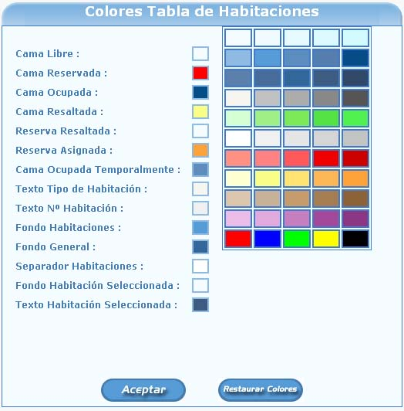
Paleta de Colores
Lista de Opciones de la Tabla de Habitaciones
Figura 48

Inicialmente la Paleta de Colores está oculta, sólo se mostrará al pulsar sobre el recuadro correspondiente a una de las Opciones de la Tabla de Colores, y se volverá a ocultar al pulsar sobre uno de los colores de la paleta, quedando este color asignado a la opción elegida.
Una vez elegidos los colores deseados de las diferentes opciones, hay que pulsar el botón
Aceptar para que se guarden los cambios realizados.
Si se pulsa el botón Restaurar Colores se vuelve a la configuración de colores inicial.

B: Parte Superior Derecha.

Ventana que sirve para elegir el color tanto de menús, como de fondos y botones para toda la aplicación.
Esta ventana contiene 8 posibles colores de los cuales hay que elegir uno marcando la casilla correspondiente. Para confirmar la selección se pulsara el botón Aceptar.

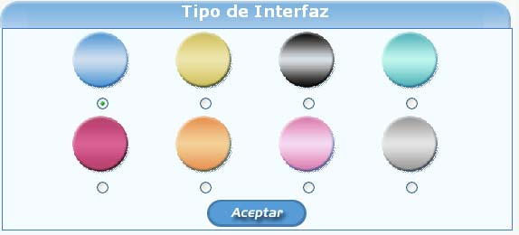
Figura 49

C: Parte Inferior Derecha.

Ventana que afecta a la configuración de las páginas de distribución de habitaciones de Gestión principal. Está formada por los siguientes componentes:

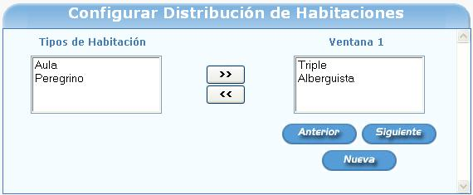

Figura 50

Esta ventana tiene dos listas, la de la izquierda muestra todos los tipos de habitación dados de alta en el sistema que aún no están asignados a una ventana de las que se muestran a la derecha. La de la derecha permite ir añadiendo esos tipos a la ventana que esté activa y que se indica justo encima de esta lista. Las habitaciones se añaden a la lista de la derecha haciendo doble clic sobre un tipo de habitación seleccionado en la lista de la izquierda o haciendo clic en el botón con forma de flecha hacia la derecha habiendo seleccionado previamente un tipo de habitación en la lista de la izquierda

- Pulsando sobre el botón añadimos el tipo de habitación seleccionado en la lista de la izquierda a la lista de la derecha, es necesario que haya un tipo de habitación seleccionado. No se puede añadir más de una vez el mismo tipo de habitación a la lista de la derecha y una vez que se añade un tipo de habitación a una ventana, éste no se podrá añadir a ninguna ventana más por lo que ya no aparecerá en la lista de la izquierda. Si el tipo de habitación se elimina de la ventana a la que lo habíamos asignado, éste volverá a estar disponible en la lista de la izquierda para asignarlo a una ventana.
- Pulsando sobre el botón eliminamos el tipo de habitación seleccionado de la lista de la derecha, y lo añadimos a la lista de la izquierda para que pueda ser asignado de nuevo a la ventana que queramos. Se obtiene el mismo resultado haciendo doble clic sobre el tipo de habitación seleccionado en la lista de la derecha.
- Pulsando sobre el botón cambiará la ventana activa en la lista de la derecha y veremos en ella los tipos de habitación añadidos a dicha ventana. Esto será posible si no nos encontramos en la Ventana 1 ya que en este caso no existe ventana anterior.
- Pulsando sobre el botón cambiará la ventana activa en la lista de la derecha y veremos en ella los tipos de habitación añadidos a dicha ventana. Esto será posible siempre que exista una ventana siguiente, es decir, siempre que la hayamos creado.

- Pulsando sobre el botón se crea una ventana nueva que podrá ser visualizada en la lista de la derecha y a la que podremos añadir o quitar tipos de habitación. El sistema no permitirá crear una ventana nueva si la anterior ya existente aún se encuentra vacía.

